Професионална серия
Chrysal Clear Professional за Алстромерия & Лилиум

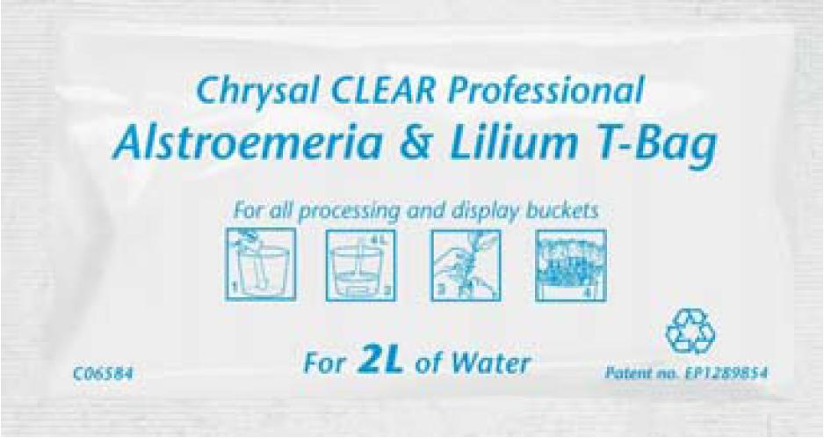
Обща информация
- Продукт за подобряване на състоянието на лилиум, алстромерия и шибой.
- Съдържа ограничено количество храна за цветя.
- Предлага се в сашета за разтваряне в 2 литра вода.

Ефекти
- Подобрява състоянието на цветовете и листата.
- Значително удължава живота на цветята във ваза.
- Стимулира поемането на вода.

Приложения
- Съвместим с всякакъв тип вода.
- Възможност за автоматично дозиране.
- Възможност за дозиране на око.
- За нуждите на производители и цветарски магазини.

Предимства
- Намалява брака.
- Удължава времето за дистрибуция и продажба на цветята, като ги запазва свежи.

Препоръки
- Съхранявайте на сухо, тъмно и хладно място при температура между 5°С и 25°С.
- Срок на годност: 18 месеца в неразпечатана опаковка при съхранение в подходящи условия.
- рН на разтвора: 4 – 5.
- Дозиране: 1 саше на 2 литра вода.
- Разтвора може да се използва до максимум 4 дни след направата му.
- Не смесвайте престоял разтвор с пресен.
- Не използвайте кофи и вази, изработени от незащитен метал (цинк, желязо, мед).
- Престоялият разтвор може да излеете в канализацията.

Тестове – резултати

Следващата таблица сравнява ефекта на Chrysal Clear Professional за Алстоемерия & Лилиум с използването само на вода.

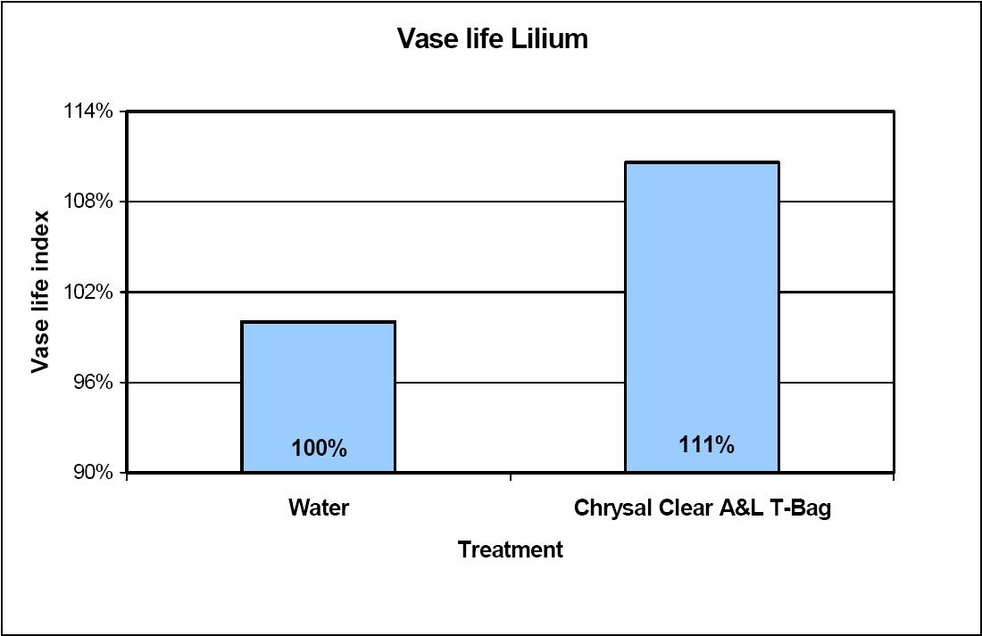
Лилиум – живот във ваза
Chrysal Clear A&L
Вода
Третиране

Букет от лилиум във ваза

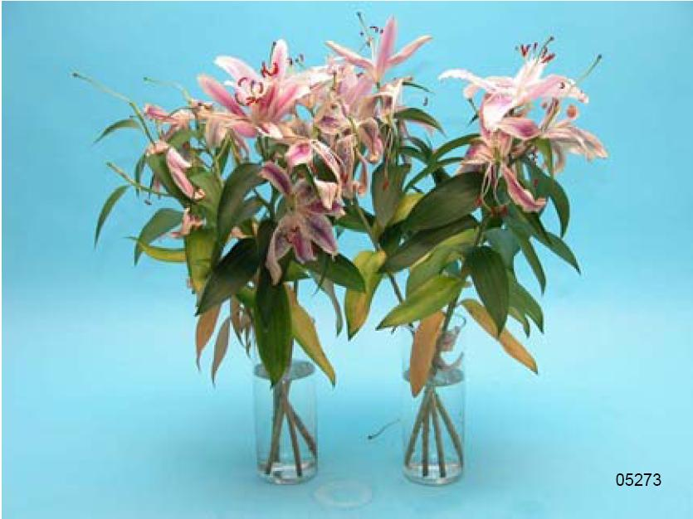  Третиране: вода по време на транспортиране, в магазина и при  крайния клиент  Живот във ваза (общо) : 10 дни  Снимка: ден 11 | 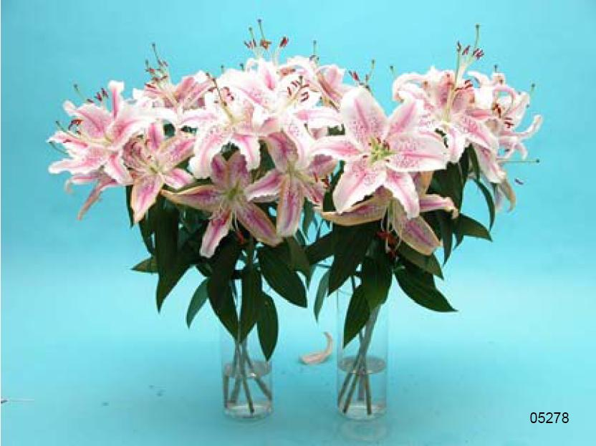  Третиране: Chrysal Clear Prof. A&L по по време на транспортиране, в магазина и при крайния клиент  Живот във ваза (общо) : 12 дни  Снимка: ден 11

